Моделирование системы массового обслуживания в среде Simulink
1.Пример модели: В отделении «Почты России» есть 2 кассы. В каждой кассе есть своя очередь людей, которые ждут обслуживания. Если в очередь становится человек с привилегиями (т.е. инвалид, участник ВОВ и др.) то он обслуживается вне очереди. После завершения обслуживания клиенты покидают нашу систему массового обслуживания. Эту модель рассматриваем без учета того, что люди могут переходить из одной очереди в другую.
1.1 Соответствие составленной модели и примера использования схемы:

1) Две кассы параллельно обслуживают различные запросы клиентов, причем количество этих запросов на каждой из них рандомно
2) Существует счетчик клиентов , которые находились в очереди
3) Существуют графики количества клиентов, которые стоят в очереди
4) Существует порядок обслуживания клиентов(т.е. по приоритету и без)
5) Существует график зависимости количества запросов от времени
6) каждая из касс работают с различной частотой, и обслуживание каждого клиента происходит за случайный промежуток времени
7)Существуют графики нагрузки каждой кассы
8) Каждый клиент обслуживается одной из касс независимо от другой
9) Существуют счетчики обслуженных клиентов отдельно на каждой из касс
10) Выход с отделения всего один
11) В итоге все клиенты покидают отделение

1.2) Соответствие составленной модели и данной схемы (См. рисунок 1 и пункт 1.1)

1) Четыре генератора схемы «Time-Based Entity Generator1» и «Time-Based Entity Generator2», «Time-Based Entity Generator3» , «Time-Based Entity Generator4» параллельно друг другу создают запросы, которые в дальнейшем идут на сервера
2) Запросы генератора «Time-Based Entity Generator(1 и 3)» идут в очередь «FIFO Queue»
3) Блоки «Display1» и «Display4» показывают количество запросов, которые стоят в очереди
4) Блоки «Signal Scope1» и «Signal Scope2» отображают графики показывают, сколько запросов находится в очереди по времени
5) Блок «Path Combiner(1 и 2)» объединяет потоки запросов в общий поток, с приоритетом запросов генераторов «Time-Based Entity Generator2» , «Time-Based Entity Generator4»
6) Генераторы «Event Based Random Number» и «Event Based Random Number1» генерируют случайные числа (Период с которым сервер обрабатывает запрос)
7) Серверы «Single Server» и «Single Server1» обрабатывают, независимо друг от друга, запросы со случайно сгенерированным периодом
8) Блоки «Signal Scope3» и «Signal Scope6» отображают графики обработанных запросов
9) Блоки «Display4» и «Display8» показывают количество запросов обработанных на серверах
10) Блок «Input Switch» объединяет потоки запросов с серверов в общий.
12) Блок «Entity Sink» удаляет все ранее сгенерированные запросы
2. В нашей системе:
Количество людей-это количество сгенерированных запросов в блоке Time – Based Entity Generator.
Обслуживающие кассы- это сервера Single Server , которые обрабатывают запросы.
Время обслуживания – это случайное число генератора Event-Based Random Number случайных чисел.
Конец обслуживания-это блок Entity Sink, который удаляет все данные о обслуживании.
3. Использованные блоки.
  - Блок Time – Based Entity Generator служит для формирования распределенных во времени сигналов, имитирующих последовательность поступающих на вход системы запросов от клиентов на обслуживание.
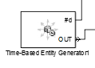

Параметры:
- Distribution-constant (вид вырабатываемых значений); Period-3; Generation event priority-300; number of entities departed (выход),#d.(300 клиентов с периодом 3ч.)
- Distribution-constant (вид вырабатываемых значений); Period-3; Generation event priority-300; number of entities departed (выход),#d. (300 клиентов с периодом 3ч.)
- Distribution-constant (вид вырабатываемых значений); Period-1; Generation event priority-300; number of entities departed (выход),#,#d.(300 клиентов с периодом 1ч.)
- Distribution-constant (вид вырабатываемых значений); Period-2; Generation event priority-300; number of entities departed (выход),#,#d.(300 клиентов с периодом 2 ч.)

3.2 Блок Queue служит для организации типа данных, называемого очередью (от слов FirstIn – FirstOut, что означает «Первым вошел –первым вышел»)
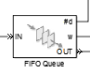

Параметры:
- Capacity-25(пропускная способность); number of entities departed(выход) ,#d; average wait, w. (сколько людей в очереди).
- Capacity-30(пропускная способность);; number of entities departed(выход) ,#d; average wait ,w(сколько людей в очереди).

3.3 Блок Path Combiner по приоритету пропускает клиентов для обслуживания на кассу (т.е. приоритетнее будут те клиенты, что проходят без очереди, значит они будут обслужены быстрее , чем основной поток клиентов)
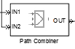
Параметры:
- Number of entity input ports:2( 2 потока людей, один из них приоритетнее)
- Number of entity input ports:2( 2 потока людей, один из них приоритетнее)

3.4 Блок Single Server выполняет роль Кассы. Т.е. обслуживает заявки независимо друг от друга в течение времени, а затем отправляет их через выходной OUT порт
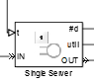
Параметры:
- Service completion event priority : 50(пропускная способность); Service time from: signal port t(время обслуживания); number of entities departed(выход) ,#d; utilization,util (нагрузка),.
- Service completion event priority: 50(пропускная способность);; Service time from: signal port t; number of entities departed ,#d; utilization, util( нагрузка).

3.5 Блок Event-Based Random Number служит для генерации случайных чисел из заданного распределения. Например, при подключении к порту t сервера, на основе событий генерирует новые случайные числа каждый раз, когда заявка поступает на кассу.
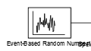
Параметры:
- Distribution: exponetional (вид вырабатываемых значений) ; Mean:1(начальное значение) ; Initial seed:12345(разброс)
- Distribution: exponetional (вид вырабатываемых значений); Mean:2(начальное значение); Initial seed:12345(разброс)

3.6 Вот эта связка блоков служит для вывода клиентов из системы. В нашей модели ,например, Input Switch соединяет 2 обслуженных клиента с кассы и отправляет их на выход из отделения Entity Sink .
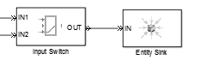
3.7 Данный блок отображает значение сигнала в виде числа
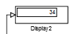
3.8 Данный блок -блок с одним входом, который используется для вывода в графическое окно графика зависимости величины, подаваемой на его вход, от модельного времени.
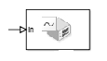
4.Графики нашей модели:
4.1 Scope(1) Scope(4)
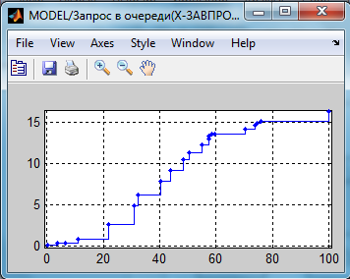
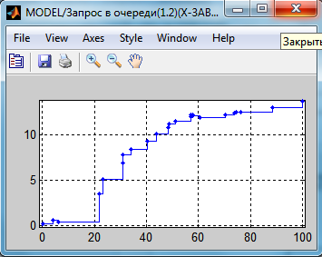
(Оси Х-количество запросов, Y-время в очереди)
Данные графики показывают, сколько запросов находится в очереди по времени
Графики scope(1) и scope(2) относятся к (Рисунок 1.):
1.
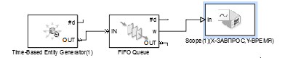
4.
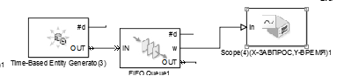

4.2 Scope (2) Scope (5)
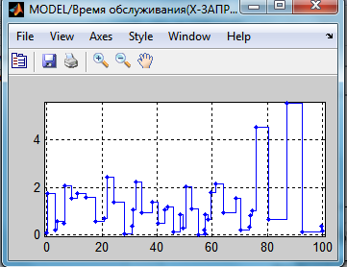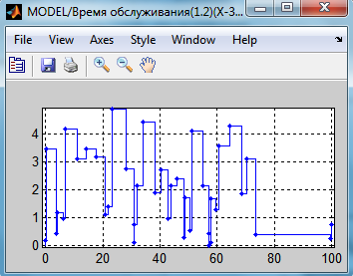
(Ось Х-запрос, а Y-время обслуживания)
Данные графики показывают, сколько по времени будет обрабатываться запрос
Графики scope(2) и scope(5) относятся к (Рисунок 1.)::
2.
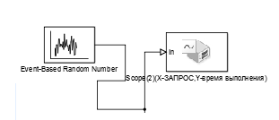
5.
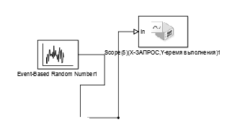

4.3 Scope (3) Scope (6)
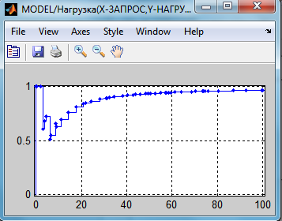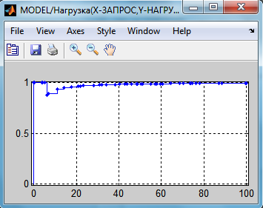
(Ось Х-запрос, а Y-нагрузка)
Данные графики показывают, какую нагрузку оказывают запросы на сервер.
Графики scope(3) и scope(6) относятся к (Рисунок 1.)::
- 6.
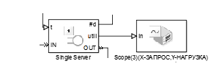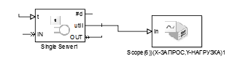

Иммитационная модель.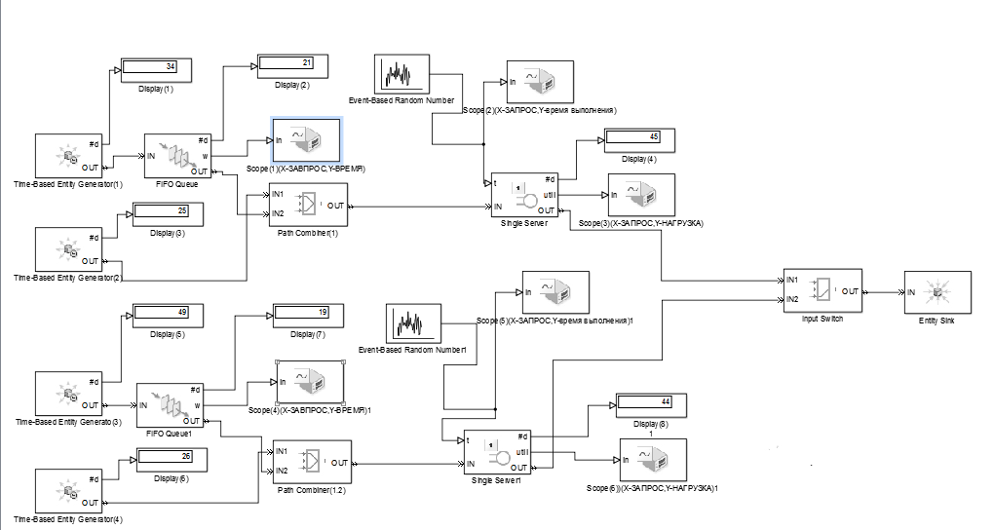
Рисунок 1.

